吴川大山江吴川市新宇航五金加工厂
“3·19”一般淹溺事故调查报告

编制单位：吴川大山江吴川市新宇航五金加工厂“3·19”一般淹溺事故调查组
编制日期：2023年10月25日

目 录
一、事故基本情况 2
（一）事故发生单位概况 2
（二）有关单位安全管理情况 2
（三）事故发生经过 4

（四）事故现场情况 6
（五）人员伤亡和直接经济损失情况 7
二、事故应急处置及评估情况 7
（一）事故信息接报及响应情况 7
（二）事故现场应急处置情况 7
（三）医疗救治和善后情况 8
（四）事故应急处置评估 8
三、事故原因分析 8
（一）直接原因分析 8
（二）其他可能因素排除 9
（三）间接原因分析 9
四、有关责任单位存在的主要问题 9
（一）事故单位 9
（二）地方党委政府 10
五、对有关责任人员和责任单位的处理建议 10
（一）建议免予追究责任人员 10
（二）建议行政处罚的有关责任人员和责任单位 11
（三）其他处理建议 11
六、事故主要教训 11
七、事故整改和防范措施 12

吴川大山江吴川市新宇航五金加工厂
“3·19”一般淹溺事故调查报告

2023年3月19日21时40分许，位于吴川市大山江街道的吴川市新宇航五金加工厂(以下简称“新宇航五金厂”)发生一起亡人事故，造成一人死亡,直接经济损失98万元。
事故发生后，湛江市、吴川市领导高度重视，立刻作出批示，要求做好死者亲属抚恤工作，依法彻查原因，严肃追究责任，同时举一反三，吸取教训，对全市类似安全隐患进行大排查大整治。3月20日，湛江市安委办对该事故调查处理工作实行挂牌督办。
根据《中华人民共和国安全生产法》和《生产安全事故报告和调查处理条例》（国务院令第493号）等有关法律法规规定，吴川市人民政府批准成立了由市应急管理局局长吴观轩为组长，市应急管理局、市公安局、市总工会、市人社局等有关人员组成的吴川大山江吴川市新宇航五金加工厂“3·19”一般淹溺事故调查组，并聘请有关技术专家配合开展事故技术调查工作。
事故调查组坚持“科学严谨、依法依规、实事求是、注重实效”的原则，通过现场勘查、技术鉴定、人员询问、调查取证和综合分析，查明了事故发生的经过、原因、人员伤亡及直接经济损失情况，认定了事故的性质和责任，提出了对有关责任人员和单位的处理建议，并针对事故原因及暴露出的问题，总结了事故主要教训，提出了事故防范和隐患整改措施。
经调查认定，吴川大山江吴川市新宇航五金加工厂“3·19”一般淹溺事故是一起因工人操作不当造成的生产安全责任事故。
一、事故基本情况
（一）事故发生单位概况
吴川市新宇航五金加工厂，是一家个人独资企业，位于吴川市大山江街道下覃嘲村长山岭南面，始建于2017年4月18日，因生产实际情况，于2021年1月14日变更营业执照，出资额200万元，投资人为梁丽群，统一社会信用代码：91440883MA55UHR109，组织机构代码：MA55UHR1-0。经营范围包括五金制品、金属制品的加工及销售(依法须经批准的项目，经相关部门批准后方可开展经营活动)。
新宇航五金厂现有员工45人，其中管理人员12人，生产车间33人。工厂设有质量部、采购部、仓管部、行政部、选料部、放水部、开炉部等部门，建筑面积1600㎡，占地面积12000㎡。工艺流程为使用废铝作为原材料，通过反射炉加热制成铝液，再通过铸棒成型冷却槽将铝液冷却成不同型号规格的铝棒。每年使用2.5万吨废铝材料，产出2.3万吨成品铝棒。根据安全生产管理需要，设有安全生产领导小组。
（二）有关单位安全管理情况
1.事故单位
（1）机构建立情况：新宇航五金厂成立了安全生产管理机构和安全生产领导小组，设企业主要负责人1名、安全生产部主任1名、安全生产管理员1名，对企业安全管理工作全面负责。
（2）会议召开情况：2023年2月10日，召开了第一季度安全生产会议，各部门汇报近期安全生产情况，要求全体员工提高安全生产意识，加强安全生产教育工作。
（3）制度制定情况：新宇航五金厂制定了《安全生产管理制度》《叉车操作规程》《高温熔炉安全操作规程》《熔炼岗位安全生产责任制》《铸造岗位安全生产责任制》《锯切岗位安全生产责任制》等规章制度文件。
（4）教育培训情况：制定了2023年度安全生产教育培训计划，今年以来截至事故发生前，共按照计划开展了有关教育培训2次。
（5）应急救援预案制定及演练情况：制定了2023年度应急救援预案，并于2023年2月12日组织开展应急救援预案演练。
（6）隐患排查及整改情况：今年以来截至事故发生前，新宇航五金厂共自查出安全隐患8项，均已在整改期限内整改完毕。
2.有关监管部门
（1）会议召开情况：市应急管理局定期召开班子会议研究部署安全生产工作，组织学习国务院15条、省65条措施、国家铝加工（深井铸造）企业“铝七条”等，并多次召开专题会议对铝加工企业安全生产工作进行专题研究，要求深入开展铝加工企业安全隐患排查整治工作，压实企业安全生产主体责任。
（2）文件制定情况：2022年1月至事故发生前，市应急管理局印发《吴川市工贸行业安全生产专项整治“百日清零行动”工作实施方案》《吴川市铝加工（深井铸造）企业安全生产专项整治实施方案》等与铝加工安全生产有关文件7份，督促各镇（街）、有关企业认真抓细抓实铝加工企业安全生产工作，坚决防范遏制生产安全事故发生。
（3）监督检查情况：市应急管理局定期对新宇航加工厂开展安全隐患检查，发现问题隐患已督促企业整改完毕，均有照片、台账等材料佐证。
3.地方党委政府
（1）机构建立情况：大山江街道办事处作为属地政府，成立了安全生产领导机构，设有安全生产监督管理机构，配备了安全员。
（2）会议召开情况：今年以来截至此次事故发生前，召开3次班子（扩大）会议传达学习各级安全生产工作会议精神，研究部署安全生产工作。
（3）监督检查情况：今年以来截至此次事故发生前，对新宇航五金厂开展了安全生产检查2次。
（4）责任书签订情况：该单位与新宇航五金厂于2022年签订了安全生产责任书，责任期限为3年。
（三）事故发生经过
3月19日16时，邓金友及其儿子邓扬辉在熔铸车间放水部的工作岗位上正常作业，黄瑞龙带班作业。
铸造工序作业完成后，按照操作规程，需用压缩空气喷枪对铝棒结晶器的上模具进行清理。因格栅板格栅间距过大，双脚踩踏和移动不便，邓金友将薄铝板铺在格栅板后站在其上进行清洗作业，与邓扬辉相向而立。
21时40分53秒，邓金友转身向左（铸造深井西边间隙）行走，邓扬辉几乎在同一时间向左转身离开清洗现场。
21时40分54秒，邓金友行走至铝棒结晶器下模具与铸造深井之间铺设的薄铝板上滑倒并跌落。
21时40分55秒，邓金友完全跌落入铸造深井。
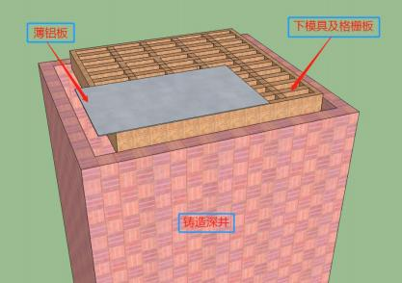
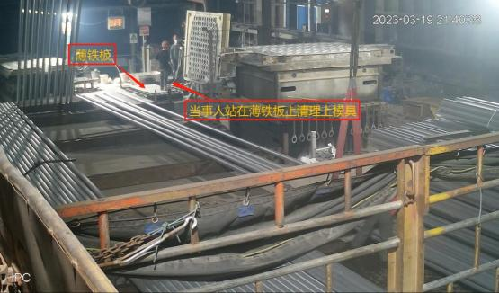
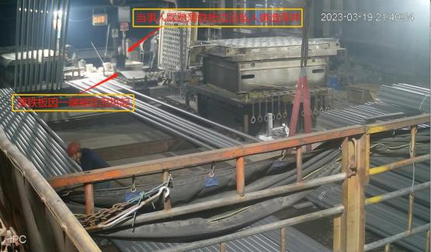
图3 薄铝板铺设示意图

图1 当事人站在薄铝板上清理上模具
图2 当事人坠入铸造深井的瞬间
（四）事故现场情况
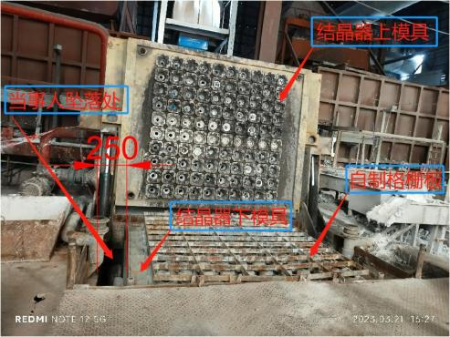
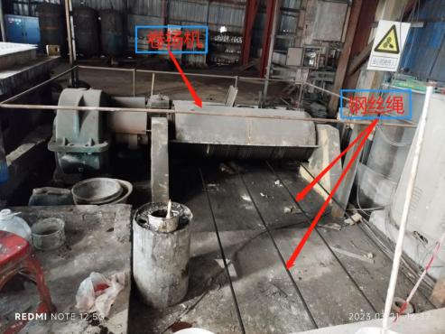
事故发生地点位于新宇航五金厂南端熔铸车间放水部。涉事设备为该公司铝棒铸造深井，铸造深井有效尺寸为：东西方向长3200mm，南北方向宽2800mm，地下深度为14000mm。铸造深井上安装有铝棒结晶器(由上下模具组成)，下模具尺寸2720mm×2720mm，下模具东西方向与铸造深井两侧有较大间隙，其中西边间隙为250mm，东边间隙为230mm，下模具上沿纵横两个方向均布置有10排凸起的管模支座，管模支座上铺设格栅板(如图4所示)。生产过程中，下模具通过四根钢丝绳与电动卷扬机相连，依靠电动卷扬机的正、反转动作用来实现上升或下降过程，从而实现铝棒铸造成形生产全过程(如图5所示)。新宇航五金厂共有大小两套模具，根据产出铝棒的需要，选择使用其中一套。事故发生时，铸造深井上安装的是小模具。
图4 铝棒结晶器形状
图5 铝棒结晶器下模具升降机构

（五）人员伤亡和直接经济损失情况
吴川大山江吴川市新宇航五金加工厂“3·19”一般淹溺事故造成1人死亡、直接经济损失98万元。
二、事故应急处置及评估情况
（一）事故信息接报及响应情况
事故发生后，在事故现场的锯棒工陈荫武立刻跑到熔炼炉炉前通知黄瑞龙，后者听到消息后，立刻赶到现场组织施救，同时通过电话向单位有关负责人报告事故并报120和119。十几分钟后，医护人员和消防人员到达现场。紧接着，大山江街道办事处、市应急管理局、大山江街道派出所及市消防救援大队等单位领导同志赶赴事故现场。
（二）事故现场应急处置情况
21时40分58秒，邓扬辉在听到异常声音后又转身回到清洗作业现场，发现邓金友及铺设在格栅上的薄铝板均已跌入铸造深井中，立即使用工具施救。21时41分55秒，邓扬辉从铝棒结晶器下模具与铸造深井东边的间隙内进入到铸造深井内救助邓金友，同时在旁边进行铝棒加工作业的工友也跑过来支援。因未能在铸造深井中找到邓金友，工友用帆布吊带将邓扬辉从深井中拉出来，并使用水泵抽深井的水。因井口空隙狭窄，无法有效施救。消防救援人员赶到现场后，继续使用水泵抽水，搜寻当事人。接到事故报告后，大山江街道办事处、市应急管理局、大山江街道派出所及市消防救援大队等单位领导同志赶赴事故现场，组织保护现场和协调事故处置，并及时了解事故基本情况，指导做好事故善后、家属安抚、事故调查处理等工作。吴川市领导高度重视，立刻作出批示，要求相关部门全力搜救,做好死者亲属抚恤工作，依法彻查原因，严肃追究责任，同时举一反三，吸取教训，对全市类似安全隐患进行大排查大整治。
（三）医疗救治和善后情况
3月20日2时许，邓金友被从深井中打捞出来，经医护人员确认已无生命体征。家属对死因无异议，邓金友的遗体在殡仪馆被火化。医疗救治和善后工作已全部结束，事故未造成社会不良影响。
（四）事故应急处置评估
事故发生后，市应急管理局、大山江街道办事处和市政府相关职能部门在事故处置过程中能按照各自职责密切配合、协调联动、应急处置。经评估，事故应急处置指挥得当、分工明确、协调有序、及时有效，没有造成次生事件。
三、事故原因分析
（一）直接原因分析
1.铸造深井本质安全、安全设施及措施存在缺陷，事发时，铸造深井上安装的是小模具，井口西边空隙宽达0.25米无防护，深井高处坠落风险无防控，这是造成事故的直接原因之一。
2.当事人邓金友安全意识淡薄，违规在格栅板铺设的薄铝板上进行清理作业，脚底踏空并跌落入注水12米的深井（深井总深度为14米）淹溺死亡，这是造成事故的直接原因之二。
（二）其他可能因素排除
经法医现场勘验，死者邓金友体表无外伤，排除他杀的可能性。
（三）间接原因分析
1.深井铸造岗位安全操作规程不健全，未将国家强制标准内容[]纳入岗位安全操作规程，致使操作工清理维护时无章可循，这是造成事故的间接原因之一。
2.新宇航五金厂履行“建立并落实安全风险分级管控和隐患排查治理双重预防工作机制”[]职责不到位，未能辨识出深井铸造潜在的高处坠落、淹溺风险并制定和落实清理维护作业风险管控措施，这是造成事故的间接原因之二。
四、有关责任单位存在的主要问题
（一）事故单位
安全隐患排查治理不细致，安全管理和作业现场监管不到位，未辨识出铸造深井有作业风险[]，没能及时排查出铸造深井与铝棒结晶器模具之间的空隙过大容易坠落的事故隐患；安全生产规章制度不完善，该企业全员安全生产责任制未明确各岗位的责任人员、责任范围和考核等内容[]，未将国家强制标准内容[]纳入深井铸造岗位安全操作规程；安全教育培训不到位，培训质量不够高，未能有效提高员工的安全意识，致作业人员安全生产意识淡薄，在未做好个人防护的情况下违规操作。
（二）地方党委政府
大山江街道办事处落实安全生产属地监管责任不够到位，对新宇航五金厂开展的检查不够全面、不够细致，未能有效指导企业排查并消除铸造深井存在高空坠落的安全隐患。
五、对有关责任人员和责任单位的处理建议
事故调查组认为，吴川大山江吴川市新宇航五金加工厂“3·19”一般淹溺事故造成1人死亡，直接经济损失98万元，在社会上造成不良影响。为吸取事故教训，教育和惩戒有关责任人和责任单位，根据有关法律法规规定，对该起事故的有关责任人、责任单位提出以下处理的建议：
（一）建议免予追究责任人员
邓金友，男，群众，新宇航五金厂熔铸车间放水部操作班当班班长，安全意识薄弱，事发当天，为了清理结晶器上模具时能便于踩踏和行走，将薄铝板铺置于格栅板上，导致作业时不慎踩踏左端悬空的薄铝板并跌落至深井，对事故发生负有主要责任。鉴于其已在事故中死亡，建议不再追究责任。
（二）建议行政处罚的有关责任人员和责任单位
1.黄瑞龙，男，群众，安全生产部主任、负责人，未按照规定经考核合格[]，且作为事发当天的带班领导，没能及时发现、制止和纠正邓金友违反操作规程的行为，未认真履行安全管理责任，对事故发生负有责任。建议由吴川市应急管理局依法对其予以行政处罚。
2.吴川市新宇航五金加工厂，未落实安全生产主体责任，对事故发生负有责任。建议由吴川市应急管理局依法对吴川市新宇航五金加工厂予以行政处罚。
（三）其他处理建议
1.陈杨清，男，群众，新宇航五金厂安全生产管理员，在日常检查中，没能及时排查出铸造深井与铝棒结晶器模具之间的空隙过大容易坠落的事故隐患，未认真履行安全管理责任，对事故发生负有责任，建议新宇航五金厂根据公司有关规定给予处理。
2.大山江街道办事处，未认真履行安全生产属地管理责任，对铝加工作业安全生产监督、指导不到位，对事故发生负有一定责任。责成其向吴川市人民政府作出深刻检查。
六、事故主要教训
（一）死者安全生产意识淡薄。邓金友对安全风险认识不足，盲目自信，单凭多年铝加工工作经验，在未作任何防护措施的情况下违规对设备进行不当清洗作业导致跌落深井。
（二）企业安全生产主体责任落实不到位。企业辨识安全风险隐患能力不足，涉事设备设计存在明显缺陷，但新宇航五金厂一直未能发现其存在安全隐患；安全生产规章制度和操作规程不健全；对员工安全教育培训力度不够；日常安全隐患排查治理不细致，安全管理和作业现场监管不到位。
七、事故整改和防范措施
（一）涉事企业要痛定思痛，深刻吸取事故教训，全面落实企业主体责任，切实抓好隐患排查及整改。
1.加强安全隐患排查治理。深入开展安全隐患排查，依据《变形铝及铝合金铸锭安全生产规范(GB30078-2013)》“4.2危险源辨识、评价、控制”要求开展危险源辨识分析、评估，编制《危险源辨识、风险评价和风险控制调查表》，加大力度整治隐患。
2.完善安全生产规章制度。一是建立健全全员安全生产责任制，明确各岗位的责任人员、责任范围和考核等内容。二是在深井铸造岗位安全操作规程中补充国家强制标准内容，要求操作人员严格按照修改后的操作规程进行清理维护。三是依据《危险源辨识、风险评价和风险控制调查表》及《铝棒铸造模具使用说明书》修订《高温熔炉安全操作规程》。操作规程内容应涵盖岗位涉及的各类设备设施和各类作业活动的安全作业要求；编制前应进行危险有害因素辨识和风险分析；编制时应考虑相应岗位或设备在出现异常和紧急情况下的处理方法；阐述如果不按照安全操作规程作业可能导致的事故后果，以警示相关人员。举一反三开展公司操作规程评估工作，健全所有岗位的安全操作规程。
3.强化安全教育培训。深刻吸取事故教训，开展全员事故警示教育；在修订完善规章制度、操作规程及应急预案后，开展全面系统的、具有针对性和实效性的规章制度、操作规程及应急预案安全教育培训工作，提高企业员工的安全意识。
（二）大山江街道办事处要认真履行属地管理责任。
进一步提高认识，高度重视安全生产工作，提升管理能力，加强对辖区企业安全管理，组织开展一次全面的安全事故隐患排查整治，督促指导企业建立健全安全生产责任制和管理制度，及时跟踪落实事故隐患问题整改。深入开展本辖区企业警示教育工作，做到以案为鉴、举一反三，切实消除思想认识上的麻痹、风险防范上的短板和监管执法上的盲区，守住不发生事故底线。
（三）各镇（街）和各部门要高度重视安全生产工作。
坚持人民至上、生命至上，坚持统筹发展和安全，完善安全生产各项工作措施，督促企业全面落实企业主体责任，落实全员安全生产责任制，建立健全安全生产管理台账，及时排查治理事故隐患，防范伤亡事故发生，把安全生产摆在突出位置。

[1] 《变形铝及铝合金铸锭安全生产规范(GB30078-2013)》：5.7铸造机5.7.10维护检修时，井口应设置安全护栏和警示标识，有专人监护。
[2] 《中华人民共和国安全生产法》第二十一条：生产经营单位的主要负责人对本单位安全生产工作负有下列职责：(五)组织建立并落实安全风险分级管控和隐患排查治理双重预防工作机制，督促、检查本单位的安全生产工作，及时消除生产安全事故隐患。
[] 《中华人民共和国安全生产法》第二十五条：生产经营单位的安全生产管理机构以及安全生产管理人员履行下列职责：（三）组织开展危险源辨识和评估，督促落实本单位重大危险源的安全管理措施。
[] 《中华人民共和国安全生产法》第二十二条：生产经营单位的全员安全生产责任制应当明确各岗位的责任人员、责任范围和考核标准等内容。生产经营单位应当建立相应的机制，加强对全员安全生产责任制落实情况的监督考核，保证全员安全生产责任制的落实。
[] 《变形铝及铝合金铸锭安全生产规范(GB30078-2013)》：5.7铸造机 5.7.10维护检修时，井口应设置安全护栏和警示标识，有专人监护。
[6] 《中华人民共和国安全生产法》第二十七条第二款：危险物品的生产、经营、储存、装卸单位以及矿山、金属冶炼、建筑施工、运输单位的主要负责人和安全生产管理人员，应当由主管的负有安全生产监督管理职责的部门对其安全生产知识和管理能力考核合格。

